INFORME DE SEGUIMIENTO A LOS INDICADORES

SEGUNDO (II) TRIMESTRE DE 2023

Edificio World Business Port
Carrera 69 # 25 B - 44 – Pisos 3, 4 y 7
Teléfonos: (601)3487777
PBX: (601)3487800
www.ssf.gov.co – e-mail: ssf@ssf.gov.co
Bogotá D.C, Colombia

1. INFORMACIÓN GENERAL

Fecha del Informe: | 31 DE JULIO DE 2023
- Periodo Evaluado: | SEGUNDO TRIMESTRE 2023
Proceso y/o Dependencia:
  OFICINA DE CONTROL INTERNO
1.4 Líder Del Proceso y/o Dependencia: | JOSE WILLIAM CASALLAS FANDIÑO
2. OBJETIVO

El presente informe, se elabora en función del seguimiento que realiza la Oficina de Control Interno al reporte de los Indicadores de Gestión de los diferentes procesos durante el SEGUNDO (II) TRIMESTRE DE 2023, los resultados obtenidos de la medición en relación con el logro de los objetivos y metas previstos.

3. ALCANCE

Para la verificación de la autoevaluación de la gestión, se tendrán en cuenta los siguientes aspectos:

-Diseño y pertinencia del indicador
-Comportamiento y tendencia de los indicadores
-Cumplimiento de las mediciones de indicadores y su análisis, según su periodicidad

4. GESTIÓN DEL SEGUIMIENTO

La metodología para efectuar el seguimiento a los indicadores de gestión, se realizó a través de la revisión y monitoreo de metas programadas y se mide por medio de los indicadores que se reportan en el aplicativo Isolucion, modulo “medición”, de acuerdo a las periodicidades definidas en cada uno de ellos (mensualmente, trimestralmente, semestralmente, anualmente) por las dependencias que desarrollan las actividades que se adelantan, permitiendo determinar el porcentaje de avance o cumplimiento. Así mismo, se establece el total de la ejecución con respecto de la programación establecida por los responsables de cada indicador.

La importancia de la medición parte del entendido en que existe un vínculo entre ésta y la planeación institucional, toda vez que permite observar el grado en que se alcanzan las actividades propuestas dentro de un proceso específico. Los resultados obtenidos a través de las mediciones permiten mejorar la planificación, dado que es posible observar hechos periódicamente, logrando tomar decisiones con mayor certeza y confiabilidad.

La Oficina de Control Interno recuerda algunas pautas importantes en la formulación y creación del nombre del indicador:

- Debe ser claro, preciso y auto explicativo.
- Que cualquier persona entienda qué se mide con ese indicador.
- Si se usan siglas o aspectos técnicos, deben definirse en una nota explicativa.
- El nombre del indicador debe permitir identificar si su evolución será ascendente o descendente.

Para interpretar la calificación de los indicadores de gestión, se tienen en cuenta los intervalos que el sistema Isolucion arroja en la medición de los reportes periódicos, así:

RANGO | ESTADO DEL AVANCE
Medición mayor o igual que la Tolerancia Superior
Medición entre la Tolerancia Superior e Inferior
Medición menor que la Tolerancia Inferior

Una vez se lleve a cabo la evaluación del indicador es fundamental relacionar dicho resultado con la tendencia histórica que se presenta, como parámetro para la toma de decisiones y generación de acciones de tipo preventivo o correctivo según sea el caso. El análisis de la tendencia se puede clasificar en dos categorías, de la siguiente manera:

- Tendencia a la maximización: Cuando el indicador tiene un comportamiento creciente, es decir va aumentando a medida que pasa el tiempo.

- Tendencia a la Minimización: Cuando el valor del indicador muestra un comportamiento que va disminuyendo con el tiempo.

Estas tendencias deben llevar a preguntarse las razones y circunstancias de por qué se obtuvo ese nivel de resultado y si se encuentra fuera de los límites planteados al inicio de la construcción del indicador.

En el reporte correspondiente al segundo (II) trimestre del año 2023, se evidencia un total de Sesenta y Dos (62) Indicadores de Gestión en el año aprobados y establecidos en los 21 Procesos de la entidad, generados en la base de datos del aplicativo de Isolucion (módulo medición). Es de precisar que para el seguimiento realizado al segundo (II) trimestre del año 2023, se tuvieron en cuenta dieciocho (18) Procesos de la entidad los cuales corresponden a una periodicidad mensual, trimestral y semestral y cuyo cumplimiento es del 99% a nivel general por parte de la entidad:

Indicadores 2023
con periodicidad Anual
No. | PROCESOS | No. Indicadores  por Proceso
1 | Comunicación Pública | 1
2 | Contratación Administrativa | 1
3 | Control Financiero Contable de las CCF | 2
4 | Direccionamiento Estratégico | 2
5 | Evaluación de Gestión de CCF | 3
6 | Gestión del Talento Humano | 4
7 | Gestión Jurídica | 1
8 | Interacción con el Ciudadano | 1
9 | Visitas a Entes Vigilados | 4
Total indicadores |  | 19

SEGUIMINETO A INDICADORES (II) TRIMESTRE 2023
No. | PROCESO | No. Indicadores  Mensuales | No. Indicadores  Trimestrales | No. Indicadores  Semestrales | %  Cumplimiento
1 | Almacén e inventarios |  | 3 |  | 100
2 | Comunicación Pública |  |  | 1 | 100
3 | Contratación Administrativa |  | 1 |  | 100
4 | Control Financiero Contable de las CCF | 1 |  |  | 100
5 | Control Legal de Cajas de Compensación Familiar |  | 2 | 1 | 100
6 | Estudios Especiales y Evaluación de Proyectos |  | 2 |  | 100
7 | Evaluación y Control |  | 2 | 1 | 100
8 | Gestión de Sistemas de la Información |  | 3 |  | 89
9 | Gestión del Talento Humano |  |  | 2 | 97
10 | Gestión Documental |  | 3 |  | 97
11 | Gestión Estadística General del Sistema de Subsidio Familiar |  | 2 |  | 100
12 | Gestión Financiera y Presupuestal |  | 1 |  | 98
13 | Gestión Jurídica |  | 1 | 2 | 105
14 | Interacción con el Ciudadano |  | 5 |  | 98
15 | Notificaciones y Certificaciones |  | 1 |  | 100
16 | Planeación Institucional |  | 1 | 3 | 98
17 | Procesos Disciplinarios |  | 2 |  | 100
18 | Recursos Físicos |  | 3 |  | 100
 | Total Indicadores (II) segundo trimestre 2023 | 1 | 32 | 10 | 99%
 | Total Indicadores (II) segundo trimestre 2023 | 43 |  |  | 99%

5. RESULTADOS DE LA VERIFICACIÓN Y SEGUIMIENTO:

La Oficina de Control Interno al realizar el seguimiento y verificación de cada uno de los indicadores, evidencia que en los reportes encontrados en Isolucion, un (1) proceso con periodicidad mensual, realizó el reporte correspondiente a su periodicidad de manera extemporánea:

Control Financiero Contable de las CCF

372- Oportunidad en el análisis de los informes de ejecución de subsidios de vivienda.

Se observan reportes del indicador de forma extemporánea para los meses de enero, febrero, marzo, abril y mayo de la vigencia 2023.

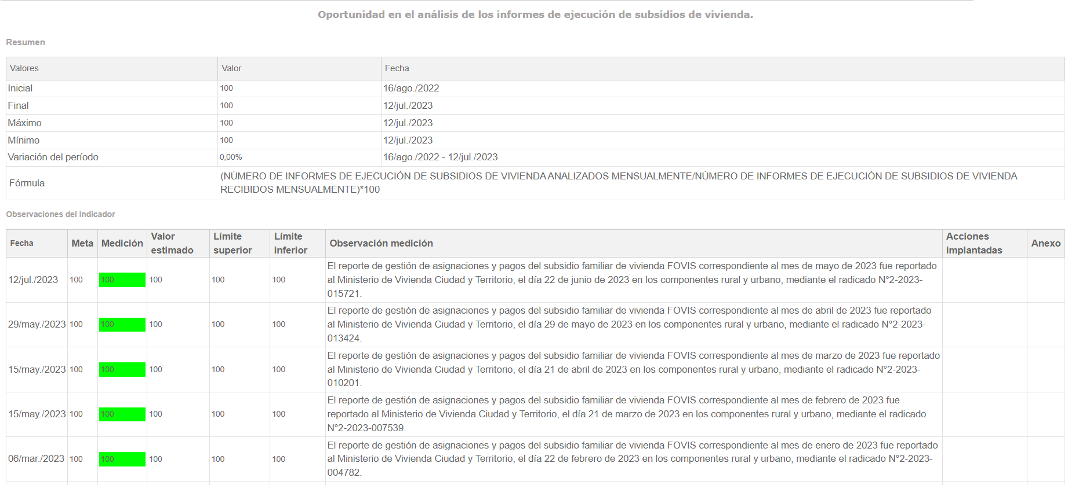

En la base de datos descargada del aplicativo Isolucion, se realizó un análisis de los reportes realizados por cada uno de los procesos en el segundo (II) trimestre del año 2023, evidenciándose las siguientes observaciones:

- Procesos que dentro del reporte de indicadores no adjuntaron anexos o evidencias.

SEGUIMIENTO INDICADORES DE GESTIÓN
(II) TRIMESTRE 2023
No. | PROCESOS
1 | Almacén e Inventarios
2 | Control Financiero Contable de las CCF
3 | Control Legal de CCF
4 | Gestión del Talento Humano
5 | Gestión Documental
6 | Gestión Estadística General del Sistema de Subsidio Familiar
7 | Gestión Jurídica
8 | Interacción con el Ciudadano
9 | Notificaciones y Certificaciones
10 | Recursos Físicos

- Indicadores cuya fórmula se recomienda reformular.

Proceso | Cód. | Indicador | Frecuencia | OBSERVACIONES
Interacción con el ciudadano | 58 | Resultado de la encuesta de la encuesta de satisfacción del usuario atendido por la Oficina de Protección. | Trimestral | Se recomienda revisar la fórmula de la ficha técnica con la observación de la medición, para tener una mejor evaluación y más objetiva, teniendo en cuenta que por información del área se va a replantear la fórmula de cada uno de los indicadores del proceso.
Interacción con el ciudadano | 660 | Tiempo de respuesta a Derechos de Petición | Trimestral
Interacción con el ciudadano | 659 | Tiempo promedio de espera atención telefónica | Trimestral
Interacción con el ciudadano | 658 | Tiempo promedio de espera para ser atendido en chat | Trimestral
Gestión Jurídica | 413 | Gestión de cobro persuasivo y coactivo | Semestral | Se recomienda revisar la periodicidad (frecuencia) del indicador, para tener una mejor evaluación y más objetiva.
Control Legal de CCF | 438 | Seguimiento a la gestión de los agentes especiales de vigilancia y de intervención de las CCF con medidas cautelares en el cumplimiento de los planes de mejoramiento. | Semestral | Se recomienda revisar la fórmula de la ficha técnica con la observación de la medición, para tener una mejor evaluación y más objetiva.
Gestión Financiera y Presupuestal | 439 | Medición de recaudo | Semestral | De conformidad a información suministrada por el proceso de Gestión Financiera y presupuesta, para tener una mejor evaluación y más objetiva, se solicita ante Planeación el cambio de periodicidad de semestral a anual, modificando también el número de indicador (687)

- Procesos que no cumplieron con la meta establecida dentro de la medición de uno de sus indicadores.

PROCESO | Cód. | Indicador | %
Gestión de Sistemas de la Información | 427 | Mejoramiento de la información, sistemas de  información y servicios tecnológicos | 50
Gestión Jurídica | 354 | Trámites realizados dentro de los términos legales con la expedición de conceptos | 86
Interacción con el Ciudadano | 58 | Resultado de la encuesta de satisfacción del usuario atendido por la Oficina de Protección | 97,48
Planeación Institucional | 683 | Nivel de satisfacción de los procesos frente a  las asesorías y acompañamientos de la OAP | 91

6. CONCLUSIONES Y/O RECOMENDACIONES

Los indicadores son mecanismos que permiten controlar el comportamiento de factores críticos en la ejecución de los planes y de los procesos de la entidad, diseñados a partir del direccionamiento estratégico y de la caracterización de los procesos.

- Se evidencia en el seguimiento de los Indicadores de Gestión correspondientes al segundo (II) trimestre del año 2023 que, se obtuvo un cumplimiento del 99% en el consolidado de reportes con cada uno de los indicadores planteados para este periodo en los procesos de la entidad.
- Se recomienda a las áreas de: Gestión de Sistemas de Información, Gestión Financiera y Presupuestal, Gestión Jurídica, Interacción con el Ciudadano y Planeación Institucional cumplir con las metas propuestas de los indicadores, donde se evidencia que su medición no alcanzo a ser la esperada, por lo tanto, se debe hacer una socialización de los resultados de los indicadores al interior de las áreas, donde se establezcan acciones preventivas y/o correctivas que fortalezcan la gestión interna en pro del logro de resultados.
- Es necesario llevar un reporte de manera concisa y oportuna en la descripción de la información del indicador, evidenciando la procedencia del resultado de la meta obtenida, de esta manera, se evitan fallas e inconsistencias al momento de la revisión periódica que se realiza a cada indicador por proceso.
- La Oficina de control interno recuerda a los líderes de los procesos, la importancia de evaluar los resultados reiterativos con “Medición entre la Tol. Superior e Inferior”, al igual que los resultados con “Medición menor que la Tol. Inferior”, teniendo claro que se deben realizar acciones para la mejora continua.
- Se recomienda a todos los líderes de los procesos anexar los soportes y/o evidencias de cada una de las actividades realizadas en las metas propuestas en cada indicador y de acuerdo a su periodicidad definida y a la fórmula de cálculo que está en cada ficha técnica.

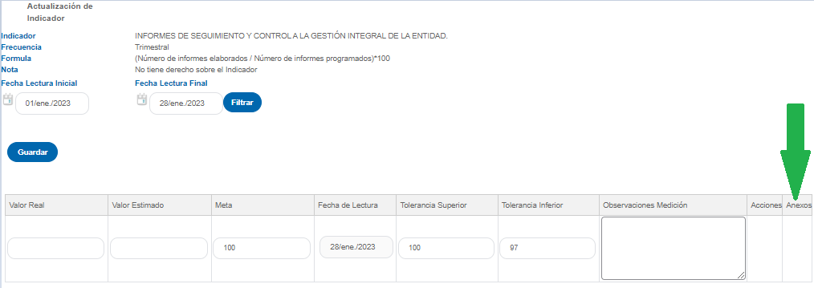

- Se recomienda a todos los líderes de los procesos en la que la frecuencia de medición es “Semestral y Anual”, realizar la evaluación basado en la ficha técnica de cada fórmula a fin de poder registrarla de manera oportuna.

Atentamente,

JOSÉ WILLIAM CASALLAS FANDIÑO
Jefe Oficina de Control Interno

Elaboro: Mónica Gicella Ruiz Soto.
Profesional Universitario

